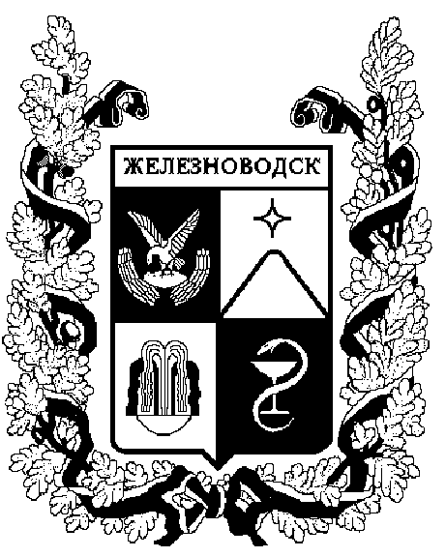

ПОСТАНОВЛЕНИЕ
администрации города-КУРОРТА железноводска ставропольского края

21 августа 2019 г. | г.Железноводск | № | 650

О внесении изменений в состав межведомственной комиссии по профилактике нарушений трудовых прав работников организаций и снижению неформальной занятости на территории города-курорта Железноводска Ставропольского края, утвержденный постановлением
администрации города-курорта Железноводска Ставропольского края
от 13 ноября 2018 г. № 846

В соответствии с Федеральным законом от 06 октября 2003 г.
№ 131-ФЗ «Об общих принципах организации местного самоуправления в Российской Федерации», в целях содействия соблюдению трудовых прав работников организаций и снижению неформальной занятости на территории города-курорта Железноводска Ставропольского края

ПОСТАНОВЛЯЮ:

1. Внести в состав межведомственной комиссии по профилактике нарушений трудовых прав работников организаций и снижению неформальной занятости на территории города-курорта Железноводска Ставропольского края, утвержденный постановлением администрации города-курорта Железноводска Ставропольского края от 13 ноября 2018 г.
№ 846 «О межведомственной комиссии по профилактике нарушений трудовых прав работников организаций и снижению неформальной занятости на территории города-курорта Железноводска Ставропольского края»
(далее – межведомственная комиссия), следующие изменения:
1.1. Исключить из состава межведомственной комиссии
Довмалова А.А., Чеснюкову Л.С.
1.2. Включить в состав межведомственной комиссии следующих лиц:
Бакулин  Евгений Евгеньевич  Бондаренко  Николай Николаевич  Ломакина  Лидия Георгиевна | заместитель главы администрации города-курорта Железноводска Ставропольского края, член межведомственной комиссии  первый заместитель главы администрации города-курорта Железноводска Ставропольского края, заместитель председателя межведомственной комиссии  руководитель отдела по экономике, торговле, инвестициям, курорту и туризму администрации города-курорта Железноводска Ставропольского края, член межведомственной комиссии
1.3. Изложить должность члена межведомственной комиссии Гречишникова Ивана Викторовича – заместитель главы администрации города-курорта Железноводска Ставропольского края – начальник управления имущественных отношений администрации города-курорта Железноводска.

2. Опубликовать настоящее постановление в общественно-политическом еженедельнике «Железноводские ведомости» и разместить на официальном сайте Думы города-курорта Железноводска Ставропольского края и администрации города-курорта Железноводска Ставропольского края в сети Интернет.

3. Контроль за выполнением настоящего постановления возложить на заместителя главы администрации города-курорта Железноводска Ставропольского края Шумкину А.С.

4. Настоящее постановление вступает в силу со дня его официального опубликования.

Глава города-курорта
Железноводска
Ставропольского края Е.И. Моисеев

Проект подготовлен управлением труда и социальной защиты населения
администрации города-курорта Железноводска Ставропольского края

Начальник управления труда
и социальной защиты населения
администрации города-курорта
Железноводска Ставропольского края О.В. Терещенко

Проект вносит:  Заместитель главы администрации  города-курорта Железноводска  Ставропольского края | А.С. Шумкина
Проект визируют:
Первый заместитель главы администрации  города-курорта Железноводска  Ставропольского края  Заместитель главы администрации  города-курорта Железноводска  Ставропольского края – начальник  управления имущественных отношений  администрации города-курорта  Железноводска  Заместитель главы администрации  города-курорта Железноводска  Ставропольского края | Н.Н. Бондаренко  И.В. Гречишников  Е.Е. Бакулин
Руководитель отдела по экономике,  торговле, инвестициям, курорту и туризму  администрации города-курорта  Железноводска Ставропольского края  Исполняющий обязанности руководителя  отдела по мобилизационной подготовке  и чрезвычайным ситуациям  администрации города-курорта  Железноводска Ставропольского края  Руководитель юридического отдела  администрации города-курорта  Железноводска Ставропольского края | Л.Г. Ломакина  П.Ю. Соболев  Е.Л. Осинцева
Руководитель отдела по обеспечению  деятельности администрации  города-курорта Железноводска  Ставропольского края | Г.В. Рудкова

